**BÜYÜKBAŞ HAYVANCILIK DESTEK PAKETİ**

**TEKNİK ŞARTNAME**

**1 m3 Yem Karma Makinası**

* 220 w veya 380 w,
* Tekerlekli hareket edebilir,
* Garanti Belgesi (2 yıl),
* CE, TSE/TSEK, AT/AB Uygunluk Beyanı, Yerli Malı Belgesi veya Deney Raporundan herhangi birini içermelidir.

**1,5 m3 Yem Karma Makinası**

* 220 w veya 380 w,
* Tekerlekli hareket edebilir,
* Garanti Belgesi (2 yıl),
* CE, TSE/TSEK, AT/AB Uygunluk Beyanı, Yerli Malı Belgesi veya Deney Raporundan herhangi birini içermelidir.

**2 m3 Yem Karma Makinası**

* 380 w veya 380 w ve hem şaftlı,
* Tekerlekli hareket edebilir,
* Garanti Belgesi (2 yıl),
* CE, TSE/TSEK, AT/AB Uygunluk Beyanı, Yerli Malı Belgesi veya Deney Raporundan herhangi birini içermelidir.

**3 m3 ve üzeri Yem Karma Makinası**

* 380 w veya 380 w ve hem şaftlı,
* Tekerlekli hareket edebilir,
* Garanti Belgesi (2 yıl),
* CE, TSE/TSEK, AT/AB Uygunluk Beyanı, Yerli Malı Belgesi veya Deney Raporundan herhangi birini içermelidir.

**Yem Kırma/ Ot-Sap Parçalama Makinası**

* 220 w,
* Sabit veya hareketli,
* En az 2 HP,
* Garanti Belgesi (2 yıl),
* CE, TSE/TSEK, AT/AB Uygunluk Beyanı, Yerli Malı Belgesi veya Deney Raporundan herhangi birini içermelidir.

**Süt Sağım Makinası**

* 220 w,
* En az 2 tekerlekli taşınabilir,
* Çift sağım, tek güğüm hacmi en az 40 lt,
* Garanti Belgesi (2 yıl),
* CE, TSE/TSEK, AT/AB Uygunluk Beyanı, Yerli Malı Belgesi veya Deney Raporundan herhangi birini içermelidir.

**İnkübatör**

* AISI 304 Kalite Paslanmaz Çelik,
* Isıtma Sistemi: Elektrikli,
* 2 kapaklı
* 0-60 ℃ arası
* Soğutma Sistemi: Gazlı,
* Ölçü: En az En:80 cm, Boy:130 cm, Yükseklik:200 cm,
* Toplam Elektrik Gücü: En az 2 kw,
* 220 volt,
* Garanti Belgesi (2 yıl),
* CE, TSE/TSEK, AT/AB Uygunluk Beyanı, Yerli Malı Belgesi veya Deney Raporundan herhangi birini içermelidir.

**GÖRÜNÜRLÜK TABELASI TEKNİK ÖZELLİKLERİ**

Büyükbaş Hayvancılık Destek Paketi için tanıtım tabelası, İl Tarım ve Orman Müdürlüğü’nün teknik ekiplerinin belirleyeceği ölçülerde yazılacak ve uygun bir yere monte/punto/yapıştırma yapılacaktır. Görünürlükte, tabela üzerine Bakanlık, TRGM, IFAD, UNDP ve Proje logosu yerleştirilecek ve “*Bu Büyükbaş Hayvancılık Destek Paketi Tarım ve Orman Bakanlığı tarafından yürütülen Kırsal Dezavantajlı Alanlar Kalkınma Projesi hibe desteği ile alınmıştır.”* ibaresi yer alacaktır.

Görünürlük tabelası yüklenici tarafından yapılacak ve uygun yere monte edilecektir.

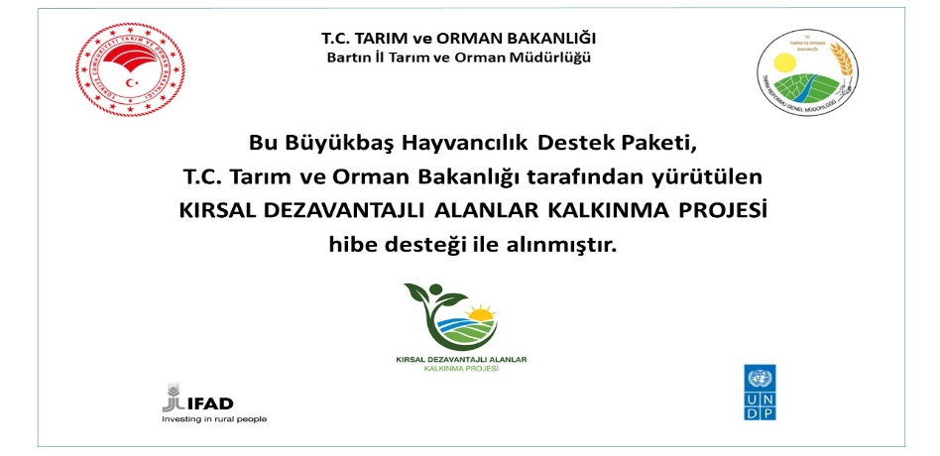



**BÜYÜKBAŞ HAYVANCILIK DESTEK PAKETİ**

**İDARİ ŞARTNAME**

1. Büyükbaş Hayvancılık Destek Paketi Merkez 1, Merkez 2 ve Ulus Ekonomik Kalkınma Kümelerinde bağlı köylerde/mahallelerde gerçekleştirilecektir.
2. Büyükbaş Hayvancılık Destek Paketinde bulunan alet-ekipmanların teslimi/kurulumu, bizzat yüklenici veya temsilcisi tarafından gerçekleştirilecektir. Nakliye ve tüm giderler yükleniciye ait olacaktır. Kargo veya benzer aracı nakil unsurları ile yapılan gönderimler sırasında oluşabilecek zarar ve ziyan yükleniciye aittir.
3. Büyükbaş Hayvancılık Destek Paketi içerisinden alımı yapılan alet-ekipmanların kusurlu ve hatalı olması durumunda yüklenici malzemeyi yenisiyle değiştirecektir.
4. Alınacak güvenlik önlemleri ve iş güvenliği yüklenicinin sorumluluğunda olacaktır.
5. Yüklenici firma/firmalar yapılacak işi teknik şartnameye uygun ve anahtar teslim olarak yapacaktır.
6. İşin bitirme süresi uygulama sözleşmesi imzalanmasını müteakip 60 (altmış) takvim günüdür
7. Büyükbaş Hayvancılık Destek Paketi için imalat hatalarına karşı yüklenici tarafından 2 yıl garanti verilecektir.